**20ÖĞRETİM YILI**

**………………… İMAM HATİP ORTAOKULU**

**6/BSINIFISEÇMELİ ARAPÇA 2. DÖNEM 1. YAZILI SINAVI**

1- *”Haydi mutfağa” demek isteyen anneye hangi cümleyi önerirsiniz?*

a) هَيَّاإلَىالْمَطْبَخ

b) هَيَّاإلَىالْحَمَّام

c) هَيَّاإلَىالغرْفَة

d) هَيَّاإلَىالْمَدرسة

2- *Aşağıdakilerden hangisi çorba çeşididir?*

a) زُبْدَة b) عَصِيرالبُرْتُقَال

c) حَسَاءالعَدَس d) زَيْتُون

3- ما هذا؟

a) عَصِيرُالْكَرَز

b) عَصِيرالبُرْتُقَال

c) حَسَاءالْعَدَس

d) مَاءمَعْدَنِيّ

4- ماهذا؟

a) بَطَاطِس b) حَلِيب

c) بَيْض d) خُبْز

5- *Aşağıdakilerden hangisi içecek çeşididir?*

a) عَسَل b) مُرَبَّىc) ماءd) خُبْز

[](https://www.hangisoru.com)6- ماهذا؟

a) بَيْض b) عَسَل

c) زُبْدَة d) قَهْوَة

7- *Aşağıdakilerden hangisi süt ürünü değildir?*

a) حَلِيب b)زُبْدَةc) جُبْن d) خُبْز

8- *Eşleştirmelerden hangisi yanlıştır?*

a) هُوفِيالْحَمَّام – O banyoda

b) اَلْفَطُورجَاهِز – Öğle yemeği hazır

c) هُوفِيغُرْفَتِهِ – O odasında

d) اَلْاُسْرَةفِيالفَطُور – Aile kahvaltıda

9- مَاذايُرِيدخَلِيلمِنَالنَّادِل؟*Sorusunun cevabı aşağıdakilerden hangisi olabilir?*

a) أُرِيدُخَلِيلدَجَاجمَشْوِيّ

b) خَلِيلفِيالْغَدَاء

c) يُرِيدخَلِيلفِيالْمَطْعَم

d) يُرِيدخَلِيلدَجَاجمَشْوِيّ

10- *Lokantada hesap isteyen Samed’e hangi cümleyi önerirsiniz?*

a) أُرِيدُالْحَسَاء b) أُرِيدُالْحِسَاب

c) يُرِيدالْحِسَاب d) يُرِيدالْحَسَاء

11- أُرِيدُ ………الْعَدَسمِنفَضْلِك*Boş bırakılan yere hangi kelime getirilebilir?*

a) لَذِيذ b) سَمَك

c) حَسَاءَ d) مَشْوِيّ

12- *Eşleştirmelerden hangisi yanlıştır?*

a) اَلتُّفَّاح - Şeftali

b) قَهْوَة – Kahve

c) كُفْتَة – Köfte

d) اَلْمِشْمِش - Kayısı

13- ماهذه؟

a) سَمَك

b) أُرْز

c) بَقْلَاوَة

d) كُفْتَة

14- *Hangisi bitki türü yiyecektir?*

a) سَبَانِخ b) بَيْض

c) سَمَك d) جُبْن

15- ماهذا؟

[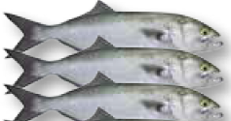](https://www.hangisoru.com)a) بَيْض

b) سَمَك

c) زُبْدَة

d) حَسَاء

16- *Hangisi meyve çeşidi değildir?*

a) رُمَّان b) الْبُرْتُقَال

c)الْكَرَز d) حَلِيب

[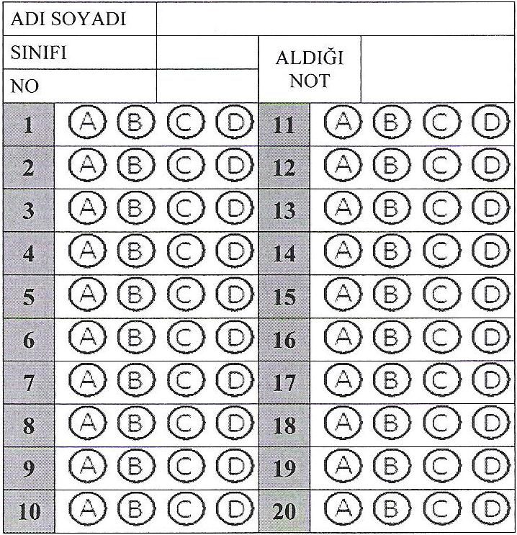](https://www.hangisoru.com)

17- ماهذا؟

[](https://www.hangisoru.com)a) كُوسَة

b) رُمَّان

c) بَطِّيخ

d) لَحْم

18- *Hangisi genellikle kahvaltıda tüketilir?*

a) سَمَك

b) كَبَاب

c) مَكَرُونَة

d) مُرَبَّى

19- *Aşağıdakilerden hangisi yemek öğünü değildir?*

a) اَلتَّسَوُّق

b) اَلْفَطُور

c) اَلْغَدَاء

d) الْعَشَاء

20- *Manavda satılan ürünler hangi seçenekte bir arada verilmiştir?*

a) فَاصُولِيا – اَلتُّفَّاح - بَيْض

b) بَازِلاَّء – سَبَانِخ - كُفْتَة

c) اَلتُّفَّاح – بَطِّيخ - فَاصُولِيا

d) فَاصُولِيا – سَمَك - المِشْمِش

*\*Her doğru cevap 5 puandır.Süre 40 dakikadır*

*Başarılar dilerim. Allah yardımcınız olsun…*

……….

Arapça Öğretmeni